Plan de Mantenimiento De Infraestructura Tecnológica de la SDP

Secretaria Distrital de Planeación – Dirección de Sistemas

Tabla de contenido

1. Introducción 3

2. Alcance 4

3. Elementos que hacen parte de la infraestructura 5

4. Plan de Mantenimiento Infraestructura Tecnológica de la SDP 6

4.1 Generación y Actualización del Plan de Mantenimiento 6

4.2 Protocolo de Actualización del Plan. 7

4.3 Protocolo de Actualización de la información. 11

4.4 Especificaciones Generales del Mantenimiento Preventivo 13

4.5 Mantenimientos Correctivos 20

4.6 Protocolo de Comunicaciones 20

5. Terminología 21

# Introducción

Este documento está dirigido a los integrantes del equipo de la Dirección de Sistemas que intervienen en las actividades de Mantenimiento de la Infraestructura Tecnológica de la Entidad.

En el contexto de las disposiciones del Ministerio de Tecnologías de la Información y Comunicaciones – MinTIC y de acuerdo con el Marco de Referencia de Arquitectura Empresarial (AE) para la Gestión de TI[1] elegido por MinTIC como metodología de trabajo dispuesta y principal instrumento para implementar la Arquitectura TI de Colombia, éste documento es parte de los entregables que integran el Dominio Servicios Tecnológicos, definido como el *“dominio que permite gestionar con mayor eficacia y transparencia la infraestructura tecnológica que soporta los sistemas y servicios de información en las instituciones.”* y será desarrollado dentro del ámbito de Soporte de los Servicios Tecnológicos, que según la metodología busca *“establecer, implementar y gestionar los procesos de soporte y mantenimiento de los Servicios Tecnológicos.”*

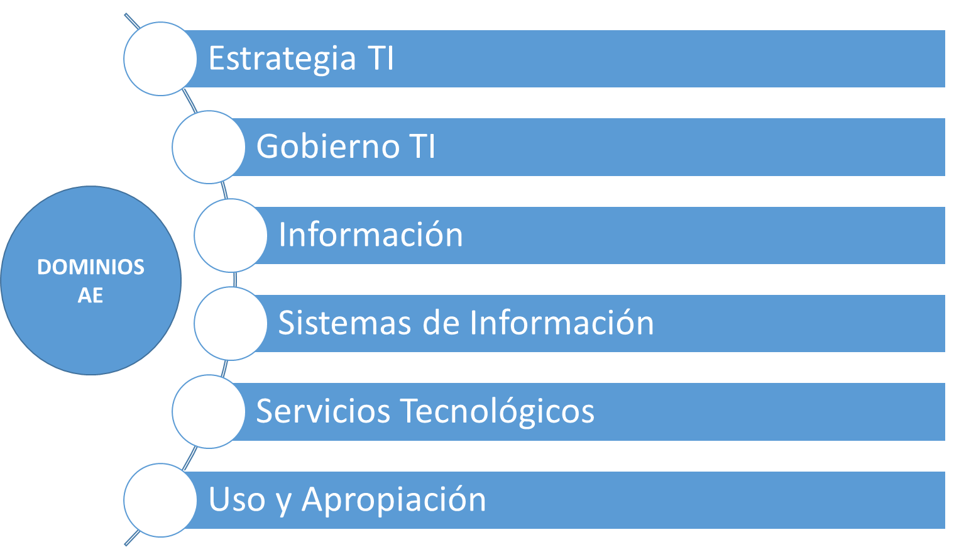

***Figura 1.*** *Dominios Marco de Referencia de Arquitectura Empresarial (AE) para la Gestión de TI*

*(Tomado de* <https://www.mintic.gov.co/arquitecturati/630/w3-propertyvalue-8114.html>)

# Alcance

El “PLAN DE MANTENIMIENTO DE INFRAESTRUCTURA TECNOLÓGICA DE LA SDP” se circunscribe como uno de los lineamientos MinTIC del ámbito denominado **Soporte de los Servicios Tecnológicos** dentro de la mencionada metodología de Arquitectura Empresarial - AE que sugiere que *“la dirección de Tecnologías y Sistemas de la Información o quien haga sus veces debe implementar un plan de mantenimiento preventivo sobre toda la infraestructura y los Servicios Tecnológicos.”*

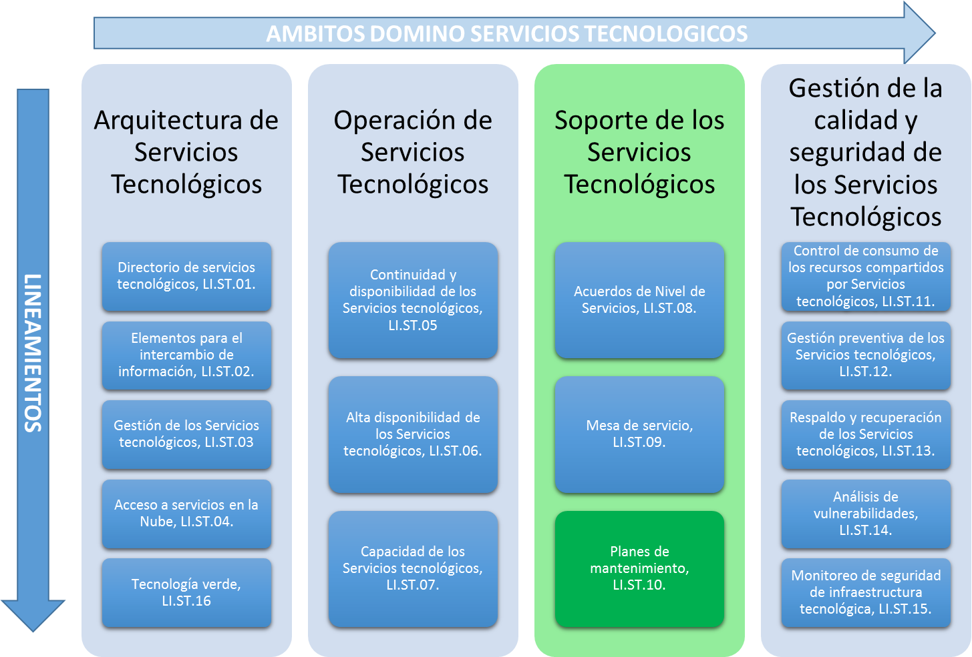

*Figura 2. Ámbitos y lineamientos asociados al dominio de Servicios Tecnológicos*

*(Basado en la Guía de Servicios tecnológicos de MINTIC)*

En consecuencia, el presente entregable deberá responder al principio presentado como parte del lineamiento en donde se establece que “*las interrupciones del servicio pueden ser causadas además por labores de mantenimiento y actualización. Estas interrupciones programadas afectan la disponibilidad del servicio y por lo tanto deben ser planificadas para minimizar el impacto. Se deben aprovechar franjas horarias de inactividad para realizar las tareas que implican la degradación o interrupción del servicio.”*

# Elementos que hacen parte de la infraestructura

|  |  |  |  |
| --- | --- | --- | --- |
| **No.** | **TIPO ELEMENTO** | **SUBTIPO ELEMENTO** | **Cantidad de Elementos IT** |
| 1 | Equipo de Procesamiento | Servidor Físico | 57 |
| 2 | Equipo de Escritorio | 747 |
| 3 | Equipo Portátil | 65 |
| 4 | Equipo de Red | Equipo Activo de Red | 38 |
| 5 | Equipo Balanceador | 2 |
| 6 | Equipo Seguridad | 3 |
| 7 | Equipo Conectividad | 10 |
| 8 | Otros Equipos de Infraestructura | Aire Acondicionado | 5 |
| 9 | Sistema de Control de Incendio | 1 |
| 11 | Carteleras Electrónicas | 6 |
| 12 | Pantallas Interactivas | 3 |
| 13 | Equipo Copias de Respaldo | 2 |
| 14 | Equipo de Almacenamiento | 9 |
| 15 | UPS | 7 |
| 16 | Equipos Periféricos | Impresora Laser | 27 |
| 17 | Impresora Radicadora | 16 |
| 18 | Escáner Documentos | 17 |
| 19 | Plotter | 2 |
| 20 | Plotter Escáner | 1 |
| 21 | Teléfonos | Teléfonos | 500 |

***+Tabla 1 -*** *Resumen de las cantidades de elementos incluidos con corte a 31/05/2019*

# Plan de Mantenimiento Infraestructura Tecnológica de la SDP

El Plan de Mantenimiento de la infraestructura tecnológica de la SDP se genera bajo los principios del método PHVA, a partir del establecimiento de instrumentos que permitan un proceso de mejora continua dentro de la realización de las actividades de mantenimiento preventivo sobre los elementos que hacen parte de la IT de la Entidad, de manera que como mínimo se efectúe la programación, ejecución y control de los mismos, con evidencias y soportes centralizados para reflejar la ejecución de los mantenimientos en pro de salvaguardar las inversiones de la Entidad dentro del componente de Infraestructura Tecnológica, manteniendo la continuidad de la operación y disponibilidad de los servicios prestados por la SDP.



## Generación y Actualización del Plan de Mantenimiento

La generación del plan está soportado por información de caracterización (información base) de cada uno de los elementos que hacen parte de la IT de la SDP, así como la información que atañe a la adquisición y mantenimientos preventivos de cada uno de los mencionados elementos; datos que se encuentran centralizados y soportados por el instrumento [**Mesa de Ayuda – GLPI**](http://soportetecnico.dapd.gov.co/), aplicación adaptada de acuerdo con las necesidades definidas para el plan.

El siguiente diagrama presenta las actividades generales mínimas para garantizar la actualización permanente del Plan de Mantenimiento de Infraestructura Tecnológica de la SDP:

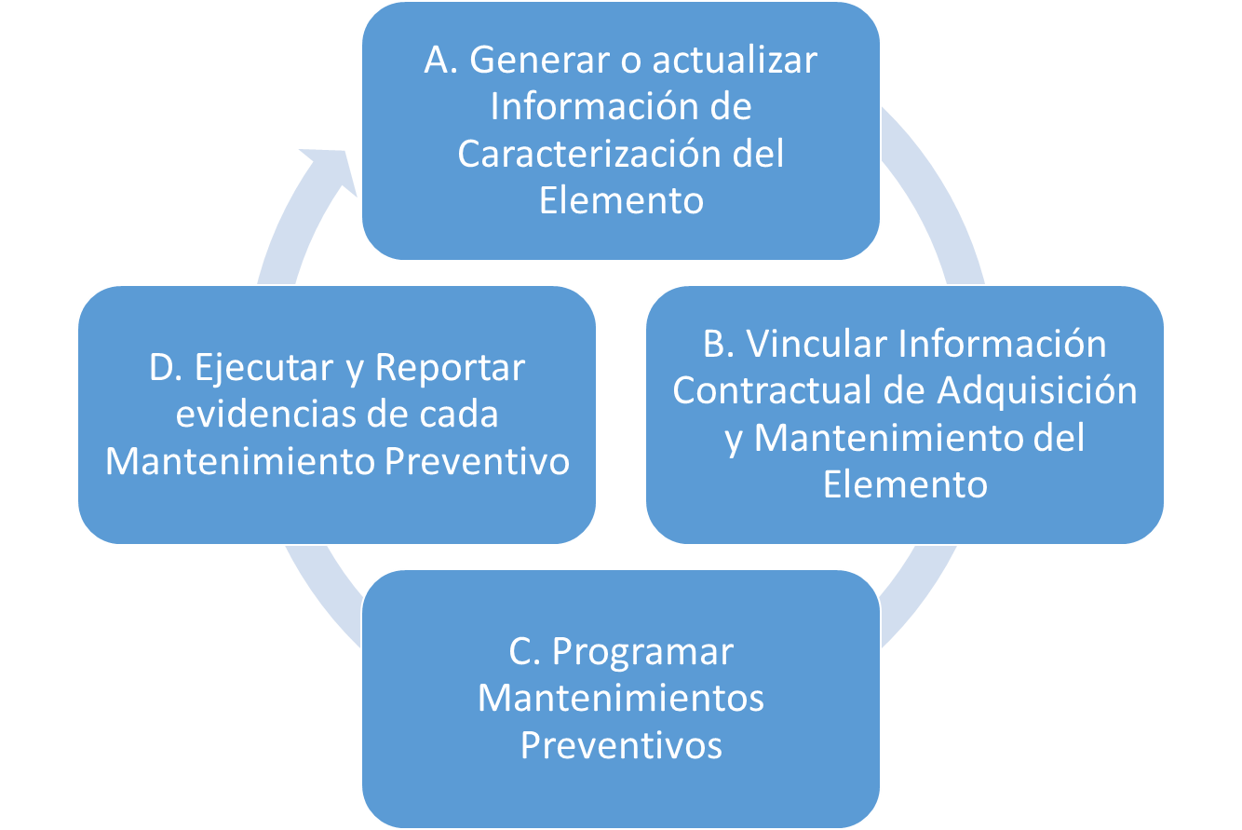

***Figura 3.*** *Generación y Actualización del Plan de Mantenimiento*

## Protocolo de Actualización del Plan.

| **PROTOCOLO DE ACTUALIZACION**  **PLAN DE MANTENIMIENTO DE INFRAESTRUCTURA TECNOLÓGICA DE LA SDP** | | | | | | |
| --- | --- | --- | --- | --- | --- | --- |
| **No.** | **Actividad** | **Descripción** | **2019** | **Instrumento** | **Actualización y Recomendaciones** | **2019** |
| **A.** | Generar la caracterización del elemento | Todo elemento que haga parte de la infraestructura tecnológica debe hacer parte de los elementos incluidos en el instrumento [Mesa de Ayuda – GLPI](http://soportetecnico.dapd.gov.co/) y debe contar con la información mínima definida para la caracterización del elemento. | A la fecha se encuentran incluidos el 100% de los elementos identificados como parte de la Infraestructura Tecnológica de la SDP. | **Aplicación:** [Mesa de Ayuda – GLPI](http://soportetecnico.dapd.gov.co/) | Permanente.  Cada vez que ingresa un elemento que haga parte de la IT, el Grupo responsable del elemento deberá incluirlo en el instrumento de recolección de acuerdo al Protocolo de Actualización de Información.  Para el caso específico de los Equipos de Escritorio o Equipos Portátiles, se debe garantizar que al realizar el alistamiento sea instalado el componente de OCS que permita que el elemento sea importado desde la utilidad de la Mesa de Ayuda y no manualmente a fin de evitar inconsistencias en la información; la importación del elemento se debe realizar con el rol ADMINISTRADOR.  Se debe clasificar el elemento dentro de los Tipos definidos en GLPI  Una vez clasificado se debe crear el elemento en la aplicación Mesa de Ayuda, actividad que puede ser realizada con el rol INVENTARIO.  El responsable del ingreso del elemento deberá completar todos los campos definidos en el formulario y procurar por la completitud y veracidad de la información que permita una mejor administración del elemento. |  |
| **B1.** | Vincular contrato de adquisición | Cada uno de los elementos que hacen parte de la infraestructura tecnológica de la Entidad debe tener vinculado el contrato de adquisición del elemento. Es necesario que cada vez que se incluya uno o varios elementos en cualquiera de los subtipos, simultáneamente se vincule el contrato de adquisición del o de los mismos. | A la fecha se encuentra vinculado el contrato de adquisición del 100% de los elementos identificados como parte de la Infraestructura Tecnológica de la SDP. | **Aplicación:** [Mesa de Ayuda – GLPI](http://soportetecnico.dapd.gov.co/) | Permanente.  Cada vez que se suscriba un contrato de adquisición de alguno de los subtipos de elementos que hacen parte de la IT de la SDP de acuerdo al Protocolo de Actualización de Información.  Se debe crear el contrato de adquisición en la aplicación Mesa de Ayuda, completando todos los campos definidos en el formulario. Actividad que puede ser realizada con el rol ADMINISTRADOR.  Es necesario incluir en los comentarios del nuevo contrato la fecha de expiración de la Garantía y su cubrimiento en términos de mantenimientos preventivos y reposición de las partes.  Una vez creado el contrato de adquisición se debe vincular uno a uno a los elementos que fueron adquiridos y recibidos a satisfacción con el contrato. |  |
| **B2.** | Vincular contrato de mantenimiento | Cada uno de los elementos que hacen parte de la infraestructura tecnológica de la Entidad debe tener vinculado por lo menos el último contrato de mantenimiento del elemento. | A la fecha se encuentra vinculado el contrato de mantenimiento del 100% de los elementos identificados como parte de la Infraestructura Tecnológica de la SDP.  Algunos de los contratos de mantenimiento son los mismos contratos de adquisición dado que los elementos se encuentran dentro de la garantía de fábrica | **Aplicación:** [Mesa de Ayuda – GLPI](http://soportetecnico.dapd.gov.co/) | Permanente.  Cada vez que se suscriba un contrato de mantenimiento que cubra alguno o algunos de los elementos que hacen parte de la IT de la SDP, se debe crear el contrato y vincular uno a uno los elementos que ya existen en la base de datos y que están cubiertos por el contrato.  Un elemento puede encontrarse dentro del tiempo de garantía, caso en el cual el contrato de mantenimiento preventivo será el mismo del contrato de adquisición; a partir del momento que el elemento sale de garantía se deberá incluir dentro de un contrato de mantenimiento preventivo que garantice la operación del elemento. |  |
| **C.** | Programar mantenimientos preventivos | Todo elemento que hace parte de la Infraestructura Tecnológica de la Entidad que este cubierto con un contrato de mantenimiento o por la garantía inicial de fábrica debe contar con una programación de los mantenimientos preventivos pactados contractualmente que responda a las necesidades de la SDP y que hayan sido acordadas con el contratista.  Dentro de la programación acordada con el contratista, el supervisor del contrato deberá tener en cuenta que la afectación del servicio y la posible indisponibilidad que se presente sea el menor tiempo posible. | A la fecha se encuentra vinculado a cada contrato de adquisición con garantías vigentes o último contrato de mantenimiento la plantilla con la programación del o los mantenimientos preventivos pactados. | **Aplicación:** [Mesa de Ayuda – GLPI](http://soportetecnico.dapd.gov.co/)  **Plantilla:** En cada carpeta del contrato y como parte de la documentación de cada contrato en la aplicación debe vincularse un archivo de Excel con el siguiente nombre para el caso de equipos cubiertos por contrato de mantenimiento **CTO_AÑO_MtoPreventivos.xls**  Para el caso de los equipos cubiertos por garantía de fábrica el archivo Excel de denominara  **CTO_AÑO_MtoPreventivosGtía.xls** | Permanente.  Cada vez que se suscriba un contrato de adquisición o mantenimiento se debe diligenciar la plantilla con la programación y vincularla al nuevo contrato como parte de su documentación.  La programación debe corresponder a lo pactado contractualmente o al cubrimiento definido en la garantía. |  |
| **D.** | Ejecutar y Reportar mantenimientos preventivos | El líder de Grupo que este encargado del elemento a intervenir con mantenimiento preventivo deberá garantizar la ejecución del mantenimiento dentro de la programación realizada teniendo en cuenta aspectos como  (1) Definición franja horaria por tipo o subtipo de elemento.  (2) Protocolo de Comunicación (4.6), que se desarrollan en el presente documento.  (3) Los Acuerdos de Nivel de Servicio – ANS, pactados como parte de cada contrato de mantenimiento o según la garantía de fábrica que cubre el elemento objeto del servicio. | A la fecha se encuentra actualizada la plantilla de programación de mantenimientos con las fechas y soportes de ejecución de los mismos, ejecutados a la fecha de generación del plan. | **Aplicación:** [Mesa de Ayuda – GLPI](http://soportetecnico.dapd.gov.co/)  **Plantilla:** Una vez ejecutado el mantenimiento se debe reportar en la plantilla **CTO_AÑO_MtoPreventivos.xls** ó  **CTO_AÑO_MtoPreventivosGtía.xls**  y vincularla al sistema debidamente actualizada  **Soporte Mantenimiento:** Como parte de la actividad de mantenimiento, el contratista deberá entregar una hoja de trabajo o soporte que evidencie la actividad realizada. | Permanente.  Cada vez que se realice un mantenimiento preventivo se debe actualizar la plantilla de programación con el respectivo soporte y vincularla como parte de la documentación del contrato en la aplicación. El soporte de mantenimiento se podrá vincular al contrato que soporta la actividad si el documento incluye varios elementos o al elemento si el soporte es entregado por cada elemento intervenido.  La actualización debe contemplar por lo menos la fecha de ejecución del mantenimiento, el soporte del mantenimiento y las observaciones que se consideren resultado de la actividad. |  |

## Protocolo de Actualización de la información.

Con el fin de garantizar que la información base centralizada en [Mesa de Ayuda – GLPI](http://soportetecnico.dapd.gov.co/) se mantenga actualizada, los líderes de los Grupos de Infraestructura y Soporte Tecnológico, en general cada vez que haya un cambio específico sobre el elemento, éste deberá ser reflejado en el sistema de Mesa de Ayuda en forma simultánea y justificar el cambio en el campo de comentarios del formulario de caracterización del elemento.

Se debe tener en cuenta que los campos más susceptibles de cambio en el elemento deben ser los que tienen que ver con su movilidad o cambio de estado por cuanto se parte del principio que se ha dado cumplimiento a las recomendaciones de completitud de la información definidas dentro del Protocolo de Actualización del Plan en su actividad “Generar la caracterización del elemento”; sin embargo, cada vez que se detecte una inconsistencia en cualquiera de los campos de caracterización, esta debe ser reflejada en la aplicación y justificada en el campo de comentarios del formulario.

De igual forma, cada vez que se importe un equipo desde OCS, el formulario debe ser completado con la información específica adicional del elemento, manteniendo siempre los datos de identificación de importación.

Si el cambio es por UBICACIÓN se deben actualizar los siguientes campos:

|  |  |
| --- | --- |
| **Campo** | **Descripción del Cambio** |
| Usuario | Se debe seleccionar de la lista de valores de la aplicación Mesa de Ayuda el nuevo usuario responsable del elemento. |
| Grupo | Se debe seleccionar de la lista de valores de la aplicación Mesa de Ayuda la Dependencia (Despacho, Oficina, Subsecretaria o Dirección) a la que pertenece el nuevo usuario responsable del elemento. |
| Ubicación | Se debe seleccionar de la lista de valores de la aplicación Mesa de Ayuda la Ubicación (Sede Central, Sede Montevideo, Punto de Atención) en donde se podrá en operación el elemento. |

Si el cambio es por ESTADO se deberá actualizar el campo denominado con el mismo nombre en el formulario de caracterización del elemento, teniendo en cuenta las siguientes definiciones para cada estado:

|  |  |
| --- | --- |
| **Estado** | **Descripción del Estado** |
| Activo | El elemento se encuentra productivo y soportando los servicios de la SDP. |
| Inactivo | El elemento se encuentra apagado o fuera de servicio por daño o a la espera de alguna configuración o repuesto que lo ponga productivo. |
| Para Baja | El elemento se encuentra inactivo y con concepto técnico de baja por vida útil o por obsolescencia o por un factor técnico que impide definitivamente su operación (no disponibilidad de repuestos, costos altos de repuestos); pendiente de entrar al proceso de baja. |
| Dado de Baja | El elemento hace parte de un acto administrativo (resolución) que lo cataloga como un elemento dado de baja y surtió todo el proceso correspondiente para estar en este estado. |
| Sin Conexión a red | El elemento puede estar operativo pero no se encuentra conectado a la red. |

En el caso específico de los Equipos de Procesamiento se deberá tener en cuenta, adicional a lo anterior, que otro cambio posible puede ser en el NOMBRE del elemento, por cuanto: (1) En el caso de los Equipos de Escritorio y Portátiles el nombre está relacionado directamente con la ubicación del elemento, (2) En el caso de los Servidores el nombre está relacionado directamente con su destinación (ambiente y capa de operación); razón por la cual una vez instalado y puesto en operación el Equipo de Procesamiento se debe proceder a actualizar la aplicación con el nuevo nombre y justificar en comentarios el cambio realizado y anterior nombre del elemento. Es importante anotar que no deben existir elementos repetidos, es decir, no puede haber dos elementos con el mismo serial.

El nombre del elemento puede ser igual en dos elementos, siempre y cuando solo uno de los elementos se encuentra en ESTADO activo.

## Especificaciones Generales del Mantenimiento Preventivo

| **No.** | **TIPO – SUBTIPO** | **Franja Horaria Autorizada** | | **Descripción de la afectación del Servicio** | | **Tipo máximo autorizado de indisponibilidad** | **Periodicidad**  **Mínima** | **Recomendaciones** |
| --- | --- | --- | --- | --- | --- | --- | --- | --- |
| **Días Hábiles**  **(S/N)** | **Horas Hábiles**  **(S/N)** |
| **EQUIPO DE PROCESAMIENTO** | | | | | | | | |
| 1 | Servidor Físico | No | No | Para realizar la actividad de mantenimiento preventivo de éste tipo de elementos se deben bajar todos los servicios soportados en tecnología y hacer apagado general; razón por la cual hay una afectación total del servicio. | | 72 horas | Anual | 1. Aplicar el protocolo de comunicaciones establecido en el presente plan. 2. En lo posible programar el servicio de mantenimiento con el Equipo de Almacenamiento a fin de disminuir los tiempos de indisponibilidad. 3. Aplicar la "Guía Gestión del Cambio Informático" con un Control de Cambio Estándar que garantice la operación normal de los servicios una vez termine la actividad. Este ítem se ejecutará siempre y cuando el mantenimiento incluya actualización de firmware. 4. Verificar la realización de las actividades mínimas pactadas en el marco del contrato de mantenimiento preventivo. 5. Una vez efectuado el mantenimiento aplicar el protocolo de actualización del plan. |
| 2 | Equipo de Escritorio | Si | Si | Durante la actividad de mantenimiento preventivo de éste tipo de elementos hay una afectación total del servicio del usuario final del elemento. | | 1 hora | Anual | 1. Verificar la realización de las actividades mínimas pactadas en el marco del contrato de mantenimiento preventivo. 2. Una vez efectuado el mantenimiento aplicar el protocolo de actualización del plan. |
| 3 | Equipo Portátil | Si | Si | Durante la actividad de mantenimiento preventivo de éste tipo de elementos hay una afectación total del servicio del usuario final del elemento. | | 1 hora | Anual | 1. Verificar la realización de las actividades mínimas pactadas en el marco del contrato de mantenimiento preventivo. 2. Una vez efectuado el mantenimiento aplicar el protocolo de actualización del plan. |
| **EQUIPO DE RED** | | | | | | | |  |
| 4 | Equipo Activo de Red | No | No | Si bien es cierto para realizar la actividad de mantenimiento preventivo de éste tipo de elementos no se deben bajar los servicios soportados en tecnología, ni hacer apagado general de los equipos de procesamiento; es necesario apagar cada uno de los equipos activos lo cual causa una desconexión y afectación total del servicio durante el tiempo en el cual se estén realizando las actividades de mantenimiento. | | 72 horas | Anual | 1. Aplicar el protocolo de comunicaciones establecido en el presente plan. 2. Aplicar la "Guía Gestión del Cambio Informático" con un Control de Cambio Estándar que garantice la operación normal de los servicios una vez termine la actividad.   Esta ítem se ejecutará siempre y cuando el mantenimiento incluya actualización de firmware.   1. Verificar la realización de las actividades mínimas pactadas en el marco del contrato de mantenimiento preventivo. 2. Una vez efectuado el mantenimiento aplicar el protocolo de actualización del plan. |
| 5 | Equipo Balanceador | Si | No | Si bien es cierto para realizar la actividad de mantenimiento preventivo de éste tipo de elementos no se deben bajar los servicios soportados en tecnología, ni hacer apagado general de los equipos de procesamiento; es necesario apagar los equipos objeto del mantenimiento lo cual causa una desconexión y afectación total del servicio durante el tiempo en el cual se estén realizando las actividades de mantenimiento. | | 12 horas | Anual | 1. Aplicar el protocolo de comunicaciones establecido en el presente plan. 2. Aplicar la "Guía Gestión del Cambio Informático" con un Control de Cambio Estándar que garantice la operación normal de los servicios una vez termine la actividad. Este ítem se ejecutará siempre y cuando el mantenimiento incluya actualización de firmware. 3. Verificar la realización de las actividades mínimas pactadas en el marco del contrato de mantenimiento preventivo. 4. Una vez efectuado el mantenimiento aplicar el protocolo de actualización del plan. |
| 6 | Equipo Seguridad | Si | No | Si bien es cierto para realizar la actividad de mantenimiento preventivo de éste tipo de elementos no se deben bajar los servicios soportados en tecnología, ni hacer apagado general de los equipos de procesamiento; es necesario apagar los equipos objeto del mantenimiento lo cual causa una desconexión y afectación total del servicio durante el tiempo en el cual se estén realizando las actividades de mantenimiento. | | 12 horas | Anual | 1. Aplicar el protocolo de comunicaciones establecido en el presente plan. 2. Aplicar la "Guía Gestión del Cambio Informático" con un Control de Cambio Estándar que garantice la operación normal de los servicios una vez termine la actividad. Este ítem se ejecutará siempre y cuando el mantenimiento incluya actualización de firmware. 3. Verificar la realización de las actividades mínimas pactadas en el marco del contrato de mantenimiento preventivo. 4. Una vez efectuado el mantenimiento aplicar el protocolo de actualización del plan. |
| 7 | Equipo Conectividad | (a) Si (b) Si | (a) Si (b) No | Dentro de éste Tipo de elementos existen subtipos con diferencias en términos de indisponibilidad de los servicios:  (a) El mantenimiento preventivo sobre el Packetshaper Bluecoat S200 no causa ninguna indisponibilidad sobre los servicios, durante el tiempo en el cual se estén realizando las actividades de mantenimiento, la entidad contará con el servicio de internet sin segmentar ni priorizar el canal.  (b) Para realizar la actividad de mantenimiento preventivo sobre el router de la Entidad no se deben bajar los servicios soportados en tecnología, ni hacer apagado general de los equipos de procesamiento; pero es necesario apagar el equipo lo cual causa una desconexión y afectación total del servicio para las entidades externas durante el tiempo en el cual se estén realizando las actividades de mantenimiento. | | (a) 0 horas  (b) 12 horas | Anual | 1. Aplicar el protocolo de comunicaciones establecido en el presente plan. 2. Aplicar la "Guía Gestión del Cambio Informático" con un Control de Cambio Estándar que garantice la operación normal de los servicios una vez termine la actividad.   Este ítem se ejecutará siempre y cuando el mantenimiento incluya actualización de firmware.   1. Verificar la realización de las actividades mínimas pactadas en el marco del contrato de mantenimiento preventivo. 2. Una vez efectuado el mantenimiento aplicar el protocolo de actualización del plan. |
| **Otros Equipos de Infraestructura** | | | |  |  |  |  |  |
| 8 | Aire Acondicionado | Si | Si | Para realizar la actividad de mantenimiento preventivo de éste tipo de elementos no se deben bajar los servicios soportados en tecnología, ni hacer apagado general de los equipos de procesamiento.  Es necesario apagar los equipos objeto del mantenimiento lo cual retira su servicio por el tiempo que se demore el servicio. | | 0 horas | Cuatrimestral | 1. Verificar la realización de las actividades mínimas pactadas en el marco del contrato de mantenimiento preventivo. 2. Una vez efectuado el mantenimiento aplicar el protocolo de actualización del plan. |
| 9 | Sistema de Control de Incendio | Si | Si | Para realizar la actividad de mantenimiento preventivo de éste tipo de elementos no se deben bajar los servicios soportados en tecnología.  Es necesario apagar los equipos objeto del mantenimiento lo cual retira su servicio por el tiempo que se demore el servicio. | | 0 horas | Anual | 1. Verificar la realización de las actividades mínimas pactadas en el marco del contrato de mantenimiento preventivo. 2. Una vez efectuado el mantenimiento aplicar el protocolo de actualización del plan. |
| 10 | Sistema de Control de Acceso | Si | No | Para realizar la actividad de mantenimiento preventivo de éste tipo de elementos no se deben bajar los servicios soportados en tecnología.  Es necesario apagar los equipos objeto del mantenimiento lo cual retira su servicio por el tiempo que se demore el servicio; es decir que durante este tiempo no se registran los accesos en el sistema. | | 12 horas | Anual | 1. Verificar la realización de las actividades mínimas pactadas en el marco del contrato de mantenimiento preventivo. 2. Una vez efectuado el mantenimiento aplicar el protocolo de actualización del plan. |
| 11 | Carteleras Electrónicas | Si | Si | Para realizar la actividad de mantenimiento preventivo de éste tipo de elementos no se deben bajar los servicios soportados en tecnología.  Es necesario apagar los equipos objeto del mantenimiento lo cual retira su servicio por el tiempo que se demore el servicio; este elemento hace parte integral del Equipo de Escritorio al cual está asociado, razón por la cual la indisponibilidad será la misma para los dos elementos. | | 1 horas | Anual | 1. Verificar la realización de las actividades mínimas pactadas en el marco del contrato de mantenimiento preventivo. 2. Una vez efectuado el mantenimiento aplicar el protocolo de actualización del plan. |
| 12 | Pantallas Interactivas | Si | Si | Para realizar la actividad de mantenimiento preventivo de éste tipo de elementos no se deben bajar los servicios soportados en tecnología.  Es necesario apagar los equipos objeto del mantenimiento lo cual retira su servicio por el tiempo que se demore el servicio. | | 0 horas | Anual | 1. Verificar la realización de las actividades mínimas pactadas en el marco del contrato de mantenimiento preventivo. 2. Una vez efectuado el mantenimiento aplicar el protocolo de actualización del plan. |
| 13 | Equipo Copias de Respaldo | Si | No | Para realizar la actividad de mantenimiento preventivo de éste tipo de elementos no se deben bajar los servicios soportados en tecnología, ni hacer apagado general de los equipos de procesamiento; es necesario apagar los equipos objeto del mantenimiento lo cual causa una indisponibilidad en la herramienta específica de backups y consecuentemente abra una afectación en la programación de las copias de respaldo durante el tiempo en el cual se estén realizando las actividades de mantenimiento. | | 12 horas | Anual | 1. Aplicar el protocolo de comunicaciones establecido en el presente plan.   Aplicar la "Guía Gestión del Cambio Informático" con un Control de Cambio Estándar que garantice la operación normal de los servicios una vez termine la actividad. Este ítem se ejecutará siempre y cuando el mantenimiento incluya actualización de firmware.   1. Generar actividades adicionales que garantice la ejecución y disponibilidad de las copias que se dejaron de realizar durante la actividad de mantenimiento. 2. Verificar la realización de las actividades mínimas pactadas en el marco del contrato de mantenimiento preventivo. 3. Una vez efectuado el mantenimiento aplicar el protocolo de actualización del plan. |
| 14 | Equipo de Almacenamiento | No | No | Para realizar la actividad de mantenimiento preventivo de éste tipo de elementos se deben bajar todos los servicios soportados en tecnología y hacer apagado general; razón por la cual hay una afectación total del servicio. | | 72 horas | Anual | 1. Aplicar el protocolo de comunicaciones establecido en el presente plan. 2. En lo posible programar el servicio de mantenimiento con los Equipos de Procesamiento – Servidores a fin de disminuir los tiempos de indisponibilidad.   Aplicar la "Guía Gestión del Cambio Informático" con un Control de Cambio Estándar que garantice la operación normal de los servicios una vez termine la actividad. Este ítem se ejecutará siempre y cuando el mantenimiento incluya actualización de firmware.   1. Verificar la realización de las actividades mínimas pactadas en el marco del contrato de mantenimiento preventivo. 2. Una vez efectuado el mantenimiento aplicar el protocolo de actualización del plan. |
| 15 | UPS | Si | Si | Si bien es cierto para realizar la actividad de mantenimiento preventivo de éste tipo de elementos no se deben bajar los servicios soportados en tecnología, ni hacer apagado general de los equipos de procesamiento; es necesario apagar los equipos objeto del mantenimiento lo cual retira la suplencia para los equipos de infraestructura que soporta el elemento objeto del mantenimiento.  Se presentaría indisponibilidad en el caso que haya una perdida general del fluido eléctrico de la subestación que soporta dicho elemento y no ingrese el fluido de respaldo del edificio entregado por la planta eléctrica. | | 0 horas | Cuatrimestral | 1. Verificar la realización de las actividades mínimas pactadas en el marco del contrato de mantenimiento preventivo. 2. Una vez efectuado el mantenimiento aplicar el protocolo de actualización del plan. |
| **Equipos Periféricos** | | |  |  |  |  |  |  |
| 16 | Impresora Laser | Si | Si | Durante la actividad de mantenimiento preventivo de éste tipo de elementos hay una afectación total del servicio del usuario final del elemento. | | 1 hora | Anual | 1. Verificar la realización de las actividades mínimas pactadas en el marco del contrato de mantenimiento preventivo. 2. Una vez efectuado el mantenimiento aplicar el protocolo de actualización del plan. |
| 17 | Impresora Radicadora | Si | Si | Durante la actividad de mantenimiento preventivo de éste tipo de elementos hay una afectación total del servicio del usuario final del elemento. | | 1 hora | Anual | 1. Verificar la realización de las actividades mínimas pactadas en el marco del contrato de mantenimiento preventivo. 2. Una vez efectuado el mantenimiento aplicar el protocolo de actualización del plan. |
| 18 | Escáner Documentos | Si | Si | Durante la actividad de mantenimiento preventivo de éste tipo de elementos hay una afectación total del servicio del usuario final del elemento. | | 1 hora | Anual | 1. Verificar la realización de las actividades mínimas pactadas en el marco del contrato de mantenimiento preventivo. 2. Una vez efectuado el mantenimiento aplicar el protocolo de actualización del plan. |
| 19 | Plotter | Si | Si | Durante la actividad de mantenimiento preventivo de éste tipo de elementos hay una afectación total del servicio del usuario final del elemento. | | 1 hora | Anual | 1. Verificar la realización de las actividades mínimas pactadas en el marco del contrato de mantenimiento preventivo. 2. Una vez efectuado el mantenimiento aplicar el protocolo de actualización del plan. |
| 20 | Plotter Escáner | Si | Si | Durante la actividad de mantenimiento preventivo de éste tipo de elementos hay una afectación total del servicio del usuario final del elemento. | | 1 hora | Anual | 1. Verificar la realización de las actividades mínimas pactadas en el marco del contrato de mantenimiento preventivo. 2. Una vez efectuado el mantenimiento aplicar el protocolo de actualización del plan. |
| **Teléfonos** | | |  |  |  |  |  |  |
| 21 | Teléfonos | Si | Si | La única indisponibilidad se presenta durante el tiempo en el cual se esté realizando el mantenimiento preventivo sobre el equipo objeto del servicio. | | 10 minutos | Anual | 1. Teniendo en cuenta que estos elementos hacen parte del servicio y no son de propiedad de la SDP, en todo caso, será responsabilidad del contratista el funcionamiento de los elementos y mantener el servicio contratado. 2. Verificar la realización de las actividades mínimas pactadas en el marco del contrato de mantenimiento preventivo. 3. Una vez efectuado el mantenimiento aplicar el protocolo de actualización del plan. |

## Mantenimientos Correctivos

El mantenimiento correctivo de la infraestructura se realiza en el marco de los contratos de soporte que se realizan para tal fin en cada una de las vigencias y para el caso de las nuevas adquisiciones gestionando las garantías de cada uno de los elementos que se encuentran bajo esta modalidad.

## Protocolo de Comunicaciones

El siguiente diagrama presenta las actividades mínimas de comunicación y socialización de la actividad a efectuar antes y al finalizar el mantenimiento programado y que estarán a cargo del líder que se encuentre a cargo del elemento de infraestructura intervenido:

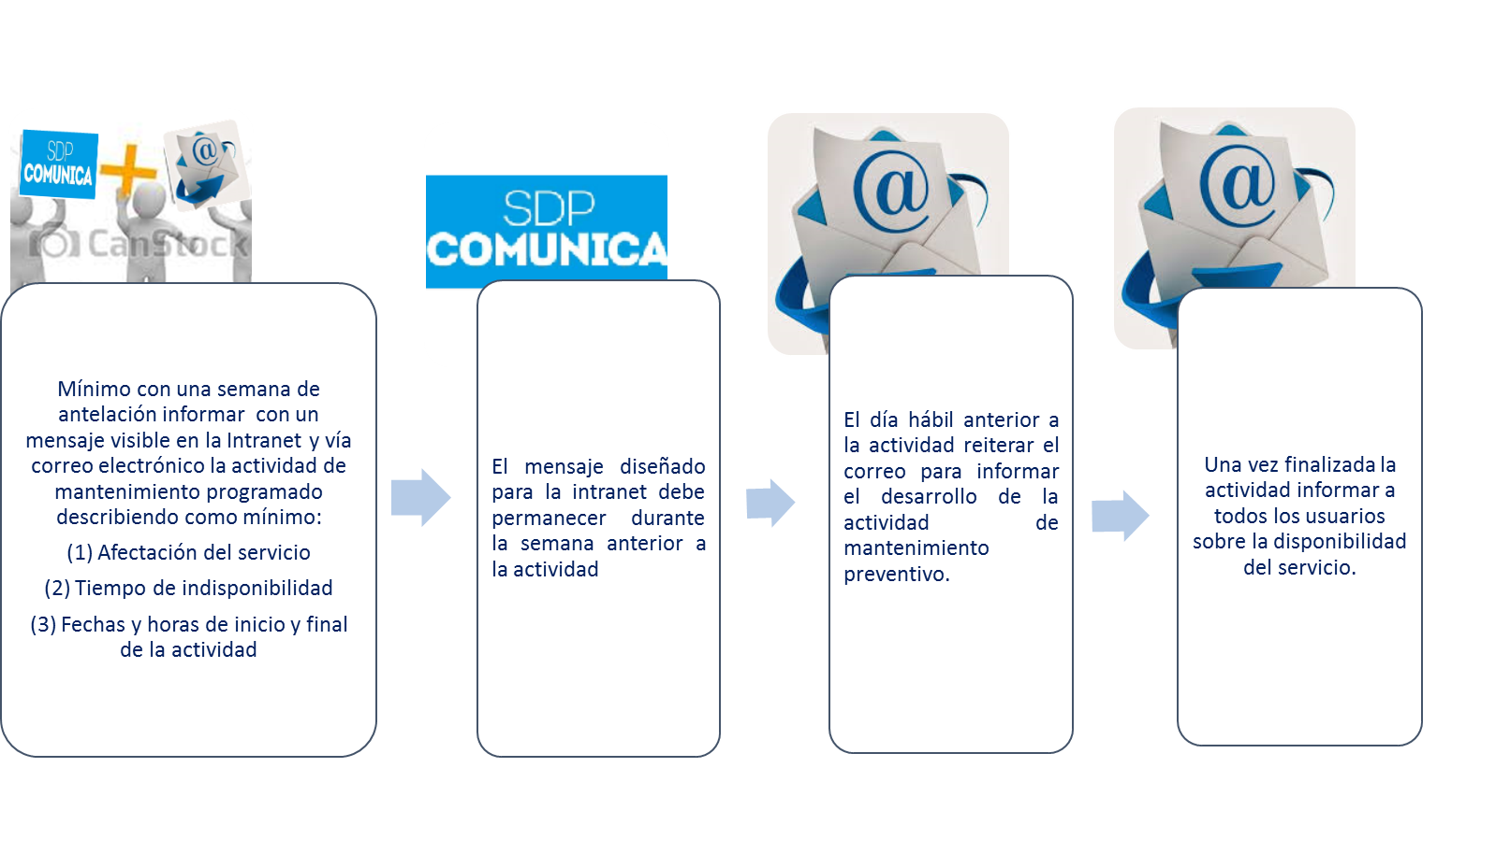

***Figura 4.*** *Protocolo de comunicaciones*

# Terminología

**Acuerdo de Nivel de Servicio (ANS):**

Según el MinTIC *“Un Acuerdo de Nivel de Servicio (ANS) es un convenio entre un proveedor de servicios de TI y un cliente. Describe las características del servicio de TI, los niveles de cumplimiento y las sanciones, y especifica las responsabilidades del proveedor y del cliente. Un ANS puede cubrir múltiples servicios de TI o múltiples clientes.”*

**Arquitectura Empresarial:**

Según el MinTIC *“Es una práctica estratégica que consiste en analizar integralmente las entidades desde diferentes perspectivas o dimensiones, con el propósito de obtener, evaluar y diagnosticar su estado actual y establecer la transformación necesaria. El objetivo es generar valor a través de las Tecnologías de la Información para que se ayude a materializar la visión de la entidad. Cuando se desarrolla en conjunto para grupos de instituciones públicas, permite además asegurar una coherencia global, que resulta estratégica para promover el desarrollo del país. Una arquitectura se descompone en varias estructuras o dimensiones para facilitar su estudio. En el caso colombiano, se plantea la realización de la arquitectura misional o de negocio y la definición de la arquitectura de TI, cuya descomposición se hizo en seis dominios: Estrategia de TI, Gobierno de TI, Información, Sistemas de Información, Servicios Tecnológicos y Uso y Apropiación Se dice que una institución cuenta con una Arquitectura Empresarial cuando ha desarrollado un conjunto de ejercicios o proyectos, siguiendo la práctica estratégica antes mencionada, además de que ha logrado diseñar un mapa de ruta de transformación de TI y lo ha integrado al Plan Estratégico de Tecnologías de Información (PETI). Los artefactos creados durante un ejercicio o proyecto de arquitectura empresarial se almacenan en un repositorio e incluyen, entre otros, una descripción detallada de la arquitectura empresarial actual, de la arquitectura empresarial objetivo, un análisis de brecha y un mapa de ruta para lograr llegar a la meta o punto ideal.”*

**Arquitectura de TI:**

Según el MinTIC *“describe la estructura y las relaciones de todos los elementos de TI de una organización. Se descompone en arquitectura de información, arquitectura de sistemas de información y arquitectura de servicios tecnológicos. Incluye además las arquitecturas de referencia y los elementos estructurales de la estrategia de TI (visión de arquitectura, principios de arquitectura, lineamientos y objetivos estratégicos).”*

**Arquitectura de Servicios Tecnológicos:**

Según el MinTIC *“También es conocida como Arquitectura de infraestructura. Incluye todos los elementos de TI que soportan la operación de la institución, entre los que se encuentran la plataforma hardware, la plataforma de comunicaciones y el software especializado (sistema operacional, software de comunicaciones, software de integración y manejadores de bases de datos, entre otros).”*

**Infraestructura:**

Según la Norma Técnica de Calidad - NTCGP 1000:2009 se define como el *”Sistema de instalaciones, equipos y servicios necesarios para el funcionamiento de una entidad”*

**Mantenimiento Preventivo:**

Es el destinado a la conservación de equipos o instalaciones mediante la realización de revisión y reparación que garanticen su buen funcionamiento y operación. El mantenimiento preventivo se realiza en equipos en condiciones de funcionamiento, por oposición al mantenimiento correctivo que repara o pone en condiciones de funcionamiento aquellos que dejaron de funcionar o están dañados.

El primer objetivo del mantenimiento es evitar o mitigar las consecuencias de los fallos del equipo, logrando prevenir las incidencias antes de que estas ocurran.

**OCS:** Es una herramienta de software libre (OCS inventory NG) que recopila información sobre el hardware y el software instalado en las máquinas de la SDP

1. http://www.mintic.gov.co/arquitecturati/630/w3-propertyvalue-8114.html - “*Es el instrumento que establece la estructura conceptual, define lineamientos e incorpora mejores prácticas y traza la ruta de implementación de la Arquitectura TI*.”